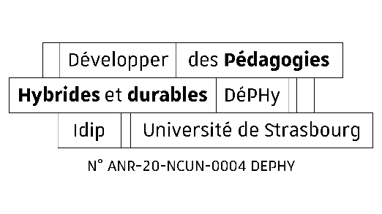

ACCORD DE PARTAGE DE RESSOURCES PEDAGOGIQUES NUMERIQUES
Proposé par l’UOH et l’Idip dans le cadre du projet DéPHy

Je soussigné(e) :

Nom : ……………………………………………………………… Prénom : ……………………………………………………………………………
Fonction : ………………………………………………………………………………………………………………………………........................
Composante : ………………………………………………………………………………………………………………………….......................
Téléphone : ……………………………………………………… Mail : ……………………………………………………………………………....
Autorise par le présent accord à partager les ressources citées ci-dessous ; déclare être titulaire du droit d’auteur sur les ressources créées ; atteste que les contenus préexistants sont reproduits conformément à la législation sur le droit d’auteur (contenu relevant du domaine public, bénéficie d’exceptions au droit d’auteur ou contenu diffusé sous licence libre (Cf. Mémento « Droits et obligations »).

Titre | Date de production  (JJ/MM/AAAA) | Format  (Vidéo, diaporama, autres…) | Nombre de modules / éléments | Licence CC  (Cf. Récapitulatif « Types LCC »)

Fait à ................................................................. Le ……………………………………………………………………
Signature :

